MG4027 |  | Игровой комплекс
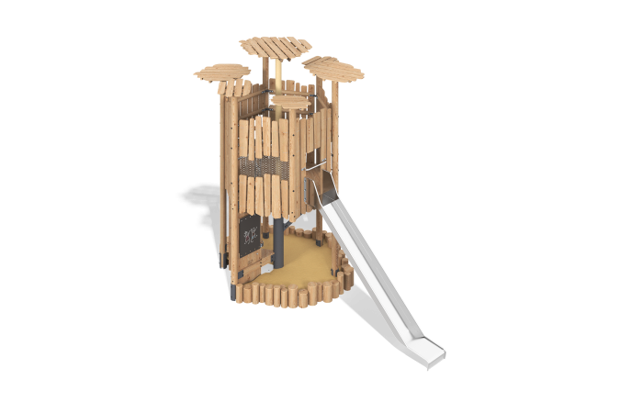

Размеры, мм: | 3597x5869x4878 | Вес, кг: | 1356.3607
Характеристики материалов
Материалы: сосна, лиственница, металл, нержавеющая сталь, канат, сетка.
Комплектация: закладные детали: 62 шт., опорные стойки: 5 шт, крыша 7 компл., полы 1 компл., ограждающие панели 6 шт, лестница нержавейка 1 шт, горка нержавеющая 2 шт, песочница из брёвен 1 шт., лаз вертикальный - 1 шт, сетка-рабица 4 шт.
Оборудование состоит из одного шестиугольного домика с крышами, на металлической опоре в форме дерева. Опорные стойки выполнены из металлической трубы диаметром 219 мм и пяти деревянных столбов диаметром 140мм, клееная сосна. Песочница выполнена в виде вертикально стоящих брёвен из лиственницы, диаметром 200 мм. Пол домиков изготовлен из досок (лиственница), толщиной 20мм. Ограждения выполнены из досок толщиной 35мм, сосна. Крыши формы "цветок" состоят из досок толщиной 20 мм, сосна. Ручки, стяжки и перекладины выполнены из нержавеющей стали (труба 42.4).
Канат представлен в единственном экземпляре, прикреплён к деревянному лазу "скалодром", диаметром 40мм (длина 2 метра).
Горка представлены в количестве 1 шт. (2 метра), прямая, выполнена из нержавеющей стали, оснащена нержавеющими перекладинами на стартовых участках.
В оборудование используется крепеж из нержавеющей стали. Выступающие части резьбовых соединений и открытые части труб закрыты пластиковыми заглушками.
Покрытие элементов:
- металл - порошковый цинкогрунт, порошковая краска (ral7016 муар);
- брус - пропитка лак.

